Številka: 007-328/2023/3
Datum: 3. 3. 2026

Na podlagi 39. člena Uredbe o izvajanju uredb (EU) in (Euratom) na področju azila, migracij in vključevanja, notranje varnosti ter evropskega integriranega upravljanja meja v programskem obdobju 2021–2027 (Uradni list RS, št. 14/23), Tina Heferle, državna sekretarka na Ministrstvu za notranje zadeve, upravljavka programov izdajam

Navodila organa upravljanja na področju zagotavljanja
prepoznavnosti, preglednosti in komuniciranja
evropske politike na področju notranjih zadev
v Republiki Sloveniji v obdobju 2021 – 2027

Različica 3.0

Ljubljana, marec 2026
Verzija | Datum | Opis | Komentar
1.0 | December 2023 | Osnovna verzija navodil.
2.0 | Maj 2024 | Poglavje 3.  Poglavje 3.2.  Poglavje 4.2.  Poglavje 4.4.2.  Poglavje 4.4.3.  Poglavje 4.4.4.  Poglavje 4.4.5. | Dopolnitev poglavja 3 s podpoglavjem 3.2 »Prikaz zastave RS« in 3.3 »Ikone, ki ponazarjajo program AMIF, program SNV in program IUMV«  Popravek v poglavju 4.2 glede omejitve prikaza.  Dopolnitev poglavja 4.3 načinom označevanja operacij, katerih stroški presegajo skupno vrednost 100.000,00 EUR.  Poglavje 4.4.2 dopolnjeno z uporabo ključnikov #ISF in #BMVI ter novimi primeri označevanj.  Popravek pri poglavju 4.4.3. z eksplicitno navedbo »emblema EU z izjavo o (so)financiranju.  Poglavje 4.4.4 dopolnjeno z opisom in primerom table za več operacij nad 100.000,00 EUR, ki jih izvaja isti upravičenec.  Poglavje 4.4.5 posodobljeno s primerom plakata.
3.0 | Marec 2026 | Poglavje 4.4.1.  Poglavje 4.4.2.  Poglavje 4.4.4.  Poglavje 4.4.5. | V vseh poglavjih so bile opravljene jezikovne in slogovne izboljšave. Vsebinske spremembe so bile uvedene v poglavjih 4.4.1 in 4.4.2, kjer je dodatno poudarjena obveznost zagotavljanja dostopnosti spletnih strani v skladu z zakonodajo ter obveznost navajanja višine (so)financiranja EU glede na skupno vrednost operacije. Spremembe v poglavjih 4.4.4 in 4.4.5 se nanašajo na spremembo oziroma dopolnitev zahtev in priporočil glede vsebine ter izgleda trajnih tabel, panojev, plakatov in elektronskih prikazovalnikov.  Besedilo je bilo usklajeno z navodili in usmeritvami, ki so bila upravičencem posredovana do sprejetja te veljavne različice.

* Pri preverjanju izpolnjevanja zahtev označevanja se upošteva časovni moment spremembe navodil, zlasti glede novih zahtev, ki bi lahko pomenili dodatne stroške za upravičence.

KAZALO

Kratice in ključni pojmi 5
1. UVOD 6
2. NALOGE DELEŽNIKOV, VKLJUČENIH V IZVAJANJE EVROPSKE POLITIKE NOTRANJIH ZADEV V REPUBLIKI SLOVENIJI 2021-2027 7
2.1 NALOGE ORGANA UPRAVLJANJA 7
2.2 NALOGE POSREDNIŠKEGA TELESA 8
2.3 NALOGE UPRAVIČENCEV 8
3. ELEMENTI OZNAČEVANJA 9
3.1 EMBLEM EVROPSKE UNIJE Z IZJAVO O (SO)FINANCIRANJU 9
3.1.1. POSTAVITEV EMBLEMA EU Z IZJAVO O (SO)FINANCIRANJU 11
3.1.2. PRIMERI NAPAČNE RABE EMBLEMA EU 12
3.1.3. KAJ POMENI »DOBRO VIDEN PRIKAZ« EMBLEMA EU? 14
3.2. PRIKAZ ZASTAVE REPUBLIKE SLOVENIJE 14
3.3. IKONE, KI PONAZARJAJO PROGRAM AMIF, SNV IN IUMV 14
4. OZNAČEVANJE OPERACIJ 14
4.1 KDO IN KDAJ OZNAČI VIR SOFINANCIRANJA 14
4.2 OMEJITVE JAVNEGA PRIKAZA 15
4.3 NAČINI OZNAČEVANJA OPERACIJ 15
4.4 PRAVILNO OZNAČEVANJE GLEDE NA VRSTO PRIKAZA 15
4.4.1. SPLETNA STRAN 16
4.4.2. STRAN V DRUŽBENIH MEDIJIH 16
4.4.3. DOKUMENTI IN KOMUNIKACIJSKA GRADIVA 19
4.4.4. STALNE TABLE ALI PANOJI 22
4.4.5. PLAKAT ALI ENAKOVREDEN ELEKTRONSKI PRIKAZOVALNIK 25
5. KONČNA DOLOČILA 27
6. PRILOGI 27
6.1 PRILOGA IX UREDBE 2021/1060/EU 28
6.2 UPORABNE POVEZAVE 30

KAZALO SLIK

Slika 1: Različici emblema EU in izjave o financiranju 10
Slika 2: Primera pravilne postavitve emblema EU z izjavo o (so)financiranju 10
Slika 3: Pogled vodoravne in navpične postavitve emblema EU z izjavo o (so)financiranju 11
Slika 4: Primer postavitev emblema EU z izjavo o (so)financiranju, če je na voljo le črna ali bela 11
Slika 5: Prvi primer postavitve emblema EU z izjavo o (so)financiranju, če je na voljo le ena barva Pantone 11
Slika 6: Drugi primer postavitve emblema EU z izjavo o (so)financiranju, če je na voljo le ena barva Pantone 11
Slika 7: Primer napačnega emblema EU - uporaba napačne pisave 12
Slika 8: Primer napačnega emblema EU - nedovoljena uporaba besedilnih učinkov 12
Slika 9: Primer napačnega emblema EU - nedovoljena uporaba drugih grafičnih elementov 12
Slika 10: Primer napačnega emblema EU - nesorazmerna velikost besedila v primerjavi z emblemom EU 12
Slika 11: Primer napačnega emblema EU - uporabe nedovoljenih barv 12
Slika 12: Primer napačnega emblema EU - nedovoljeno spreminjanje razmerij besedila 12
Slika 13: Primer napačnega emblema EU - nedovoljeno krajšanje imena Evropske unije 12
Slika 14: Primer napačnega emblema EU - pisanja le z velikimi črkami 13
Slika 15: Primer napačnega emblema EU - zamenjava z emblemom Evropske komisije 13
Slika 16: Primer napačnega emblema EU - dodajanja drugega grafičnega elementa 13
Slika 17: Primer napačnega emblema EU - spreminjanje emblema EU 13
Slika 18: Primer napačnega emblema EU - dodano drugo besedilo 13
Slika 19: Primer napačnega emblema EU - dodajanje programa v povezavi z emblemom EU 13
Slika 20: Primer napačnega emblema EU - dodajanje grafičnega emblema z imenom programa EU 13
Slika 21: Ikone, ki ponazarjajo program SNV, program AMIF in program IUMV…………………………14
Slika 22: Primer označevanja objave na družbenih medijih LinkedIn, Facebook in Twitter…………….…..............17
Slika 23: Primer označevanja objave na časovnici Instagrama ali Facebooka………………………………………..17
Slika 24: Primera označevanja objave na časovnici Instagrama ali Facebooka……………………………………...18
Slika 25: Primer označevanja objave v zgodbi na Instagramu ali Facebooku…………………………………………18
Slika 26: Primer postavitve emblema EU z izjavo o (so)financiranju……………………………………………………19
Slika 27: Primeri postavitve emblema EU z izjavo o (so)financiranju označevanja v različnih formatih publikacij…19
Slika 28: Primeri postavitve emblema EU z izjavo o (so)financiranju na promocijskem materialu………………….20
Slika 29: Primer postavitve prenosljivega stojala na dogodku…………………………………………………………..21
Slika 30: Primer postavitve stalne table……………………………………………………………………………………22
Slika 31: Primer postavitve elementov na trajni tabli……………………………………………………………………..23
Slika 32: Primer panoja………………………………………………………………………………………………………23
Slika 33: Primer trajne table za več operacij nad 100.000,00 EUR, ki vključujejo fizične naložbe in jih izvaja isti upravičenec…………………………………………………………………………………………………………………...24
Slika 34: Primer izdelanega plakata………………………………………………………………………………………..26
Slika 35: Primer postavitve plakatov……………………………………………………………………………………….26

Kratice in ključni pojmi

Deležniki vključeni v izvajanje evropske politike na področju notranjih zadev v RS – organ upravljanja, posredniško telo, upravičenci, odbor za spremljanje, revizijski organ, organ za računovodenje
AMIF – Sklad za azil, migracije in vključevanje
SNV – Sklad za notranjo varnost
IUMV – Instrument za finančno podporo za upravljanje meja in vizumsko politiko v okviru Sklada za integrirano upravljanje meja
EK – Evropska komisija
EU – Evropska unija
Organ upravljanja (OU) – Organ javnega sektorja, tj. Ministrstvo za notranje zadeve, kot edini pristojen za upravljanje programa Sklada za azil, migracije in vključevanje, programa Sklada za notranjo varnost in programa Instrumenta za finančno podporo za upravljanje meja in vizumsko politiko v okviru Sklada
Posredniško telo – Urad Vlade Republike Slovenije za oskrbo in integracijo migrantov nastopa v vlogi posredniškega organa za operacije, s področja svojega delovanja, ki se dodelijo na podlagi javnega razpisa. V tem primeru opravlja določene naloge organa upravljanja, skladno s sporazumom o prenosu nalog.
Program AMIF – Program Republike Slovenije za podporo iz Sklada za azil, migracije in vključevanje za programsko obdobje 2021–2027, ki ga je Evropska komisija potrdila s sklepom.
Program SNV – Program Republike Slovenije za podporo iz Sklada za notranjo varnost za programsko obdobje 2021– 2027, ki ga je Evropska komisija potrdila s sklepom.
Program IUMV – Program Republike Slovenije za podporo iz Instrumenta za finančno podporo za upravljanje meja in vizumsko politiko v okviru Sklada za integrirano upravljanje meja za programsko obdobje 2021– 2027, ki ga je Evropska komisija potrdila s sklepom.
Odbor za spremljanje (OS) – odbor za spremljanje programa Sklada za azil, migracije in vključevanje, programa Sklada za notranjo varnost in programa Instrumenta za finančno podporo za upravljanje meja in vizumsko politiko v okviru Sklada za integrirano upravljanje meja v obdobju 2021-2027.

Uredba RS, št. 14/23 – Uredba o izvajanju uredb (EU) in (Euratom) na področju azila, migracij in vključevanja, notranje varnosti ter evropskega integriranega upravljanja meja v programskem obdobju 2021-2027 (Uradni list RS, št. 14/23)
UOIM – Urad Vlade Republike Slovenije za oskrbo in integracijo migrantov
Uredba 2021/1060/EU – Uredba Evropskega parlamenta in Sveta z dne 24. junija 2021 o določitvi skupnih določb o Evropskem skladu za regionalni razvoj, Evropskem socialnem skladu plus, Kohezijskem skladu, Skladu za pravični prehod in Evropskem skladu za pomorstvo, ribištvo in akvakulturo ter finančnih pravil zanje in za Sklad za azil, migracije in vključevanje, Sklad za notranjo varnost in Instrument za finančno podporo za upravljanje meja in vizumsko politiko
Uredba 2021/1147/EU – Uredba Evropskega parlamenta in Sveta z dne 7. julija 2021 o vzpostavitvi Sklada za azil, migracije in vključevanje.
Uredba 2021/1148/EU – Uredba Evropskega parlamenta in Sveta z dne 7. julija 2021 o vzpostavitvi Instrumenta za finančno podporo za upravljanje meja in vizumsko politiko v okviru Sklada za integrirano upravljanje meja
Uredba 2021/1149/EU – Uredba Evropskega parlamenta in Sveta z dne 7. julija 2021 o vzpostavitvi Sklada za notranjo varnost
Emblem EU – reprezentativna slikovna podoba v obliki zastave EU
Operacija – Skupek aktivnosti, skladnih s cilji programa Sklada za azil, migracije in vključevanje, programa Sklada za notranjo varnost ter programa Instrumenta za finančno podporo za upravljanje meja in vizumsko politiko, ki se načrtujejo v akcijskem načrtu. Potencialni upravičenec odda prijavo operacije ali vlogo na javni razpis. Za izbrane operacije se sklene odločitev o podpori (neposredna dodelitev) ali pogodba o izvajanju operacije (javni razpis).
Operacija strateškega pomena – operacija, ki znatno prispeva k doseganju ciljev programa in za katero veljajo posebne obveznosti za spremljanje in komuniciranje
Piktogram – poenostavljena slika
Spletna stran Skladi EU s področja notranjih zadev – podstran programa Sklada za azil, migracije in vključevanje, programa Sklada za notranjo varnost ter programa Instrumenta za finančno podporo za upravljanje meja in vizumsko politiko https://evropskasredstva.si/skladi-eu-s-podrocja-notranjih-zadev/
Spletni portal – enotno spletno mesto skladov EU https://evropskasredstva.si/
- UVOD

Evropska unija (v nadaljevanju: EU) ima številne programe financiranja, ki podpirajo operacije in pobude na različnih področjih po vsej EU kot tudi zunaj nje, predvsem pa so namenjeni tistim področjem politike, na katerih se države članice soočajo s skupnimi izzivi in na katerih lahko sredstva EU prispevajo k spremembam. Evropska politika na področju notranjih zadev se v programskem obdobju 2021 – 2027 izvaja v okviru programa Sklada za azil, migracije in vključevanje (v nadaljnjem besedilu: program AMIF), programa Sklada za notranjo varnost (v nadaljnjem besedilu: program SVN) in programa Instrumenta za finančno podporo za upravljanje meja in vizumsko politiko (v nadaljnjem besedilu: program IUMV).

V skladu s 46., 47., 48., 49. in 50. členom in Prilogo IX Uredbe 2021/1060/EU Evropskega parlamenta in Sveta z dne 24. junija 2021 o določitvi skupnih določb o Evropskem skladu za regionalni razvoj, Evropskem socialnem skladu plus, Kohezijskem skladu, Skladu za pravični prehod in Evropskem skladu za pomorstvo, ribištvo in akvakulturo ter finančnih pravil zanje in za Sklad za azil, migracije in vključevanje, Sklad za notranjo varnost in Instrument za finančno podporo za upravljanje meja in vizumsko politiko (v nadaljevanju: Uredba 2021/1060/EU) je Ministrstvo za notranje zadeve (v nadaljnjem besedilu: MNZ) v vlogi Organa upravljanja (v nadaljnjem besedilu: OU) odgovorno tudi za izvajanje komuniciranja vsebin programa AMIF, programa SNV in programa IUMV v programskem obdobju 2021–2027.

- Program AMIF naslavlja vprašanja azila, migracij in vključevanja in prispeva k doseganju štirih specifičnih ciljev - krepitev in razvoj vseh vidikov skupnega evropskega azilnega sistema, vključno z njegovo zunanjo razsežnostjo; podpora zakonitim migracijam v države članice, vključno s prispevanjem k vključevanju državljanov tretjih držav; in prispevek k boju proti nedovoljenim migracijam ter zagotavljanje učinkovitost vračanja in ponovnega sprejema v tretjih državah.
- Program SNV prispeva k doseganju visoke ravni varnosti v EU, zlasti s preprečevanjem terorizma, radikalizacije, hudih kaznivih dejanj in organiziranega kriminala ter kibernetske kriminalitete ter bojem proti njim, s pomočjo žrtvam kaznivih dejanj in njihovo zaščito ter s pripravo na incidente, tveganja in krize, povezane z varnostjo, zaščito pred njimi in njihovim učinkovitim upravljanjem. SNV si prizadeva za tri specifične cilje: povečati izmenjavo informacij med organi kazenskega pregona EU in znotraj njih ter drugimi pristojnimi organi in ustreznimi organi EU, pa tudi z državami, ki niso članice EU, in mednarodnimi organizacijami; okrepiti čezmejno sodelovanje, vključno s skupnimi operacijami, med organi kazenskega pregona in drugimi pristojnimi organi EU in znotraj njih v zvezi s terorizmom ter hudimi kaznivimi dejanji in organiziranim kriminalom s čezmejno razsežnostjo; preprečevanje kriminala, terorizma in radikalizacije ter obvladovanje z varnostjo povezanih incidentov, tveganj in kriz, zlasti s povečanim sodelovanjem med javnimi organi, civilno družbo in zasebnimi partnerji v državah članicah.
- Naloga IUMV je zagotoviti močno in učinkovito evropsko integrirano upravljanje meja na zunanjih mejah Unije ter zagotoviti visoko raven notranje varnosti ob hkratnem varovanju prostega gibanja oseb znotraj Unije. Program IUMV prispeva k doseganju dveh specifičnih ciljev - podpora učinkovitemu evropskemu integriranemu upravljanju zunanjih meja, ki ga izvaja evropska mejna in obalna straža kot deljena odgovornost z nacionalnimi organi, odgovornimi za upravljanje meja, olajšanje zakonitih prehodov meja, preprečevanje in odkrivanje nezakonitega priseljevanja in čezmejnega kriminala ter učinkovito upravljanje migracijskih gibanj ter podpora skupni vizumski politiki, preko zagotavljanja usklajenega pristopa v zvezi z izdajo vizumov in pospeševanj zakonitih potovanj, hkrati pa pomagati pri preprečevanju migracijskih in varnostnih tveganj.

V pomoč pri izvajanju ukrepov obveščanja in komuniciranja je OU pripravil Navodila organa upravljanja na področju zagotavljanja prepoznavnosti, preglednosti in komuniciranja evropske politike na področju notranjih zadev v obdobju 2021-2027 (v nadaljnjem besedilu: navodila za komuniciranje). Navodila za komuniciranje določajo naloge upravičencev ter ostalih deležnikov, vključenih v izvajanje evropske politike na področju notranjih zadev, tehnične značilnosti izvajanja ukrepov obveščanja javnosti ter informacije o označevanju informacijskega in komunikacijskega gradiva ter označevanje v okviru operacij nabavljene opreme.

- NALOGE DELEŽNIKOV, VKLJUČENIH V IZVAJANJE EVROPSKE POLITIKE NOTRANJIH ZADEV V REPUBLIKI SLOVENIJI 2021-2027

Naloga vseh deležnikov, ki so vključeni v izvajanje programa AMIF, programa SNV in programa IUMV je, da zagotovijo večjo prepoznavnost EU na terenu, izpostavijo (so)financiranje iz programa AMIF, programa SVN in programa IUMV ter s tem prispevajo k dvigu prepoznavnosti podpore in ozaveščajo o rezultatih in dodani vrednosti takšne podpore.

Deležniki zagotovijo objavo informacij v skladu z zahtevami Uredbe 2021/1060/EU in uredb za posamezne sklade, razen kadar pravo Unije ali nacionalno pravo takšno objavo zaradi varnosti, javnega reda, kazenskih preiskav ali varstva osebnih podatkov v skladu z Uredbo 2016/679/EU izključuje.

NALOGE ORGANA UPRAVLJANJA

- OU zagotovi, da se ukrepi zagotavljanja prepoznavnosti, preglednosti in komuniciranja evropske politike notranjih zadev v RS izvajajo v skladu z Uredbo 2021/1060/EU. OU si z uporabo različnih komunikacijskih orodij prizadeva, da je javnost obveščena o izvajanju evropske politike na področju notranjih zadev v Sloveniji.

2) OU je odgovoren za naslednje ukrepe zagotavljanja prepoznavnosti, preglednosti in komuniciranja programa AMIF, programa SNV ali programa IUMV:

- vzpostavi spletno stran programa AMIF, programa SVN in programa IUMV v okviru spletnega portala https://evropskasredstva.si/ najpozneje šest mesecev po sklepu o odobritvi programa. Spletna stran vsebuje informacije o programu AMIF, programu SVN in programu IUMV, vključno s cilji, dejavnostmi, razpoložljivimi možnostmi financiranja, o pogojih za upravičenost izdatkov, ki morajo biti izpolnjeni za financiranje v okviru programa, opisu postopkov za pregled vlog za financiranje in zadevnih rokov, merilih za izbor operacij, ki bodo financirane, kontaktnih osebah, ki lahko zagotovijo informacije o programu in dosežkih programa;
- na spletni strani objavi seznam članov odbora za spremljanje in poslovnik odbora za spremljanje ter podatke in informacije, ki se izmenjajo s tem odborom;
- na spletni strani objavi vse podatke, posredovane EK, ali pa tam zagotovi povezavo do teh podatkov, končno poročilo o smotrnosti in vsa vrednotenja s strani države članice;
- objavo časovnega razporeda načrtovanih razpisov na spletnem portalu posodablja najmanj trikrat letno v skladu z 2. odstavkom 49. člena Uredbe 2021/1060/EU;
- javno objavljen seznam operacij, ki so bile izbrane za podporo iz skladov EU, na spletnem portalu v vsaj enem uradnem jeziku institucij Evropske unije posodablja vsaj vsake štiri mesece. Seznam vsebuje podatke, določene v 3. odstavku 49. člena Uredbe 2021/1060/EU;
- zagotovi obveščanje upravičencev, da sprejetje financiranja pomeni tudi privolitev v javno objavo podatkov in vključitev na seznam operacij, ki je objavljen na spletnem portalu https://evropskasredstva.si/;
- zagotovi, da se v skladu s Prilogo IX Uredbe 2021/1060/EU institucijam, telesom, uradom ali agencijam Evropske unije na njihovo zahtevo predloži gradivo v zvezi s komuniciranjem in prepoznavnostjo, tudi na ravni upravičencev, ter da se EU podeli brezplačna, neizključna in nepreklicna licenca za rabo takšnega gradiva ter morebitne pripadajoče predhodno obstoječe pravice. Upravičenci ali OU zaradi tega ne smejo imeti znatnih dodatnih stroškov ali znatnega upravnega bremena;
- določi skrbnika za komuniciranje za vsak program oz. je ta lahko odgovoren za več kot en program.

3) OU v ukrepe zagotavljanja prepoznavnosti, preglednosti in komuniciranja v skladu z nacionalnimi zakoni in praksami po potrebi vključi naslednje organe:
- posredniško telo;
- Europe Direct mrežo informacijskih točk po Sloveniji, Predstavništvo Evropske komisije v Sloveniji in pisarno za stike Evropskega parlamenta v Sloveniji;
- Službo za odnose z javnostmi MNZ,
- Sektor za odnose z javnostmi Policije,
- druge prepoznane partnerje.

NALOGE POSREDNIŠKEGA TELESA

- V vseh aktivnostih zagotavljanja prepoznavnosti, preglednosti in komuniciranja evropske politike na področju notranjih zadev v RS mora biti ustrezno prikazana podpora skladov za posamezno operacijo v skladu z Uredbo 2021/1060/EU in tehničnimi značilnostmi iz Priloge IX Uredbe 2021/1060/EU.
- Posredniško telo je odgovorno za naslednje ukrepe zagotavljanja prepoznavnosti, preglednosti in komuniciranja programa AMIF, programa SNV ali programa IUMV:
- Posredniško telo ima obveznost informiranja javnosti o izvedenih operacijah in povečevanja prepoznavnosti EU. Pomembna obveznost v tem okviru je pravilen in dobro viden prikaz emblema EU z izjavo o (so)financiranju EU.
- Posredniško telo OU dvakrat na leto posreduje primere dobrih praks po lastni presoji za objavo na spletnem portalu https://evropskasredstva.si/. Zaprosilo za posredovanje primerov dobrih praks lahko pošlje tudi OU.
- Seznani OU z informacijami glede otvoritvenih dogodkov operacij ali drugih komunikacijskih aktivnostih (predstavitve javnih razpisov, informativni, izobraževalni in drugi dogodki, idr.), ki se izvedejo v okviru posamezne operacije, preko pesnvm.mnz@gov.si.
- OU posreduje informacijo o načrtovani objavi javnega razpisa kot tudi o zaključku tega. Informacija o načrtovani objavi mora vsebovati:
- geografsko območje, ki ga zajema razpis;
- cilj politike ali zadevni specifični cilj;
- vrsto upravičenih prijaviteljev;
- skupni znesek podpore za razpis;
- začetni in končni datum razpisa.
- OU je dolžno posredovati informacijo o objavi javnih razpisov najkasneje isti dan, ko so ti objavljeni v Uradnem listu RS.
- OU je dolžno posredovati informacijo o poteku javnih razpisov najkasneje dan po zaprtju javnega razpisa.
- Na svoji spletni strani lahko objavi načrtovane in aktualne javne razpise, v kolikor ta obstaja, pri čemer se izpostavi finančna podpora EU (tj izpostavi se navedba višine (so)financiranja EU v odnosu do skupne vrednosti operacije),
- ter povezavo do spletnega portala https://evropskasredstva.si/.
- Pri dejavnostih zagotavljanja prepoznavnosti, preglednosti in komuniciranja evropske politike notranjih zadev v RS posredniško telo upošteva obveznost označevanja z emblemom EU z izjavo o (so)financiranju in ostale zahteve iz poglavja 4 teh navodil.
- Kadar posredniško telo ne izpolnjuje svojih obveznosti glede uporabe emblema EU in zgoraj navedenih določil, in kadar niso bili sprejeti nobeni popravni ukrepi, lahko OU ob upoštevanju načela sorazmernosti ukrepa ukine do 3 % podpore iz skladov, namenjene zadevni operaciji. Izvajanje popravnih ukrepov določa Priročnik za izvajanje programov.

NALOGE UPRAVIČENCEV

- V vseh aktivnostih zagotavljanja prepoznavnosti, preglednosti in komuniciranja evropske politike na področju notranjih zadev v RS mora biti ustrezno prikazana podpora skladov za posamezno operacijo v skladu z Uredbo 2021/1060/EU in tehničnimi značilnostmi iz Priloge IX Uredbe 2021/1060/EU.

- Upravičenci so odgovorni za naslednje ukrepe zagotavljanja prepoznavnosti, preglednosti in komuniciranja programa AMIF, programa SNV ali programa IUMV:
- Dolžni so informirati javnost o izvedenih operacijah in povečevanja prepoznavnosti EU. Pomembna obveznost v tem okviru je pravilen in dobro viden prikaz emblema EU z izjavo o (so)financiranju EU.
- Upravičenci na poziv OU ali po lastni presoji posredujejo OU primere dobrih praks za objavo na spletnem portalu https://evropskasredstva.si/
- Na svoji spletni strani, v kolikor ta obstaja, objavijo kratek opis operacije, cilje in rezultate, pri čemer se izpostavi finančna podpora EU (tj izpostavi se navedba višine (so)financiranja EU v odnosu do skupne vrednosti operacije) ter povezavo do spletnega portala https://evropskasredstva.si/.
- Z informacijami glede otvoritvenih dogodkov operacij ali drugih komunikacijskih aktivnostih (informativni, izobraževalni in drugi dogodki, idr.), ki se izvedejo v okviru posamezne operacije, seznani OU preko pesnvm.mnz@gov.si.
- O izvedenih aktivnostih komuniciranja in prepoznavnosti za posamezno operacijo poročajo obdobno, v okviru oddanega zahtevka za povračilo (ZzP). Upravičenci ob dokazovanju izpolnjevanja zahtev prepoznavnosti, preglednosti in komuniciranja priložijo tudi aktualna dokazila, kot npr. kopije promocijskega gradiva, objave na spletnih straneh, fotografije izobešenih plakatov, člankov, povezave (ali zajem zaslonske slike, t.i. print screen) na objave v družbenih omrežjih, idr.
- Kadar upravičenci ne izpolnjujejo svojih obveznosti glede uporabe emblema EU z izjavo o (so)financiranju in zgoraj navedenih določil, in kadar niso bili sprejeti nobeni popravni ukrepi, lahko OU, ob upoštevanju načela sorazmernosti ukrepa, ukine do 3 % podpore iz skladov, namenjene zadevni operaciji. Izvajanje popravnih ukrepov določa Priročnik za izvajanje programov.
- Obveščanje o dogodkih - vabilo na dogodek
- Izpolnijo obveznosti glede zahtevanih načinov označevanj operacij, kot je določeno v poglavju 4.3 teh navodil.

- ELEMENTI OZNAČEVANJA

EMBLEM EVROPSKE UNIJE Z IZJAVO O (SO)FINANCIRANJU

Država članica, organ upravljanja, posredniško telo in upravičenci pri izvajanju dejavnosti prepoznavnosti, preglednosti in komuniciranja evropske politike na področju notranjih zadev v RS uporabljajo emblem EU z izjavo o (so)financiranju. Emblem EU se uporablja v skladu s Prilogo IX Uredbe 2021/1060/EU.

Emblemu EU je treba dodati izjavo o (so)financiranju, ki pojasni podporo EU. Izjava o financiranju »Financira Evropska unija« ali »Sofinancira Evropska unija« mora biti vedno izpisana v celoti in postavljena poleg emblema.

Emblem EU z izjavo o (so)financiranju je najpomembnejša vizualna znamka, ki se uporabi za navajanje izvora in zagotavljanje prepoznavnosti financiranja Evropske unije, zato mora biti njegov prikaz pravilen in dobro viden. Poleg emblema EU z izjavo o (so)financiranju se za poudarek podpore Evropske unije ne uporablja nobena druga vizualna podoba ali logotip.

Emblem EU z izjavo o (so)financiranju je vidno prikazan v vsem gradivu za komuniciranje, kot so tiskani ali digitalni izdelki, spletna mesta in njihovi mobilni prikazi, ki se nanašajo na izvajanje operacije, namenjene javnosti ali deležnikom.

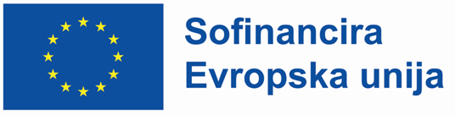
Slika 1: Različici emblema EU in izjave o financiranju

Emblem Evropske unije in izjava o financiranju se vedno uporabljata skupaj in nista ločena. Besedilo izjave o financiranju se ne sme spremeniti. Izraz »Evropska unija« mora biti vedno izpisan v celoti, kratica EU za poimenovanje Evropske unije ni dovoljena. Podčrtavanje in uporaba drugih besedilnih učinkov nista dovoljena. V povezavi z emblemom EU se lahko uporabi katera koli od naslednjih pisav: Arial, Auto, Calibri, Garamond, Trebuchet, Tahoma, Verdana, Ubuntu. Položaj besedila glede na simbol Evropske unije/emblem nikakor ne posega v emblem EU. Velikost pisave je sorazmerna z velikostjo simbola. Barva pisave je modra (Reflex Blue), črna ali bela, odvisno od ozadja.

K izjavi o (so)financiranju se ne dodaja naziva programa.

V primeru, da želi upravičenec zagotoviti prepoznavnost operacij, od katerih so nekatere 100 odstotno financirane, druge pa sofinancirane v deležu, lahko vidno prikaže obe različici.

V zaščitenem območju ne sme biti drugih besedil, logotipov, slik ali drugih vizualnih elementov.

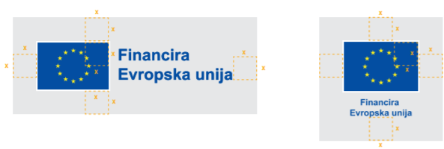
Slika 2: Primera pravilne postavitve emblema EU z izjavo o (so)financiranju

Najmanjša višina emblema pri komunikacijskih gradivih, kot so promocijska gradiva, dopisi ipd., je 1 cm. Na določenih predmetih, kot so pisala, je emblem lahko reproduciran v manjši velikosti. Če se izjava o (so)financiranju EU uporablja v majhni velikosti, priporočamo vodoravno različico. Če je emblem EU majhen, dvojezična različica ni priporočljiva. Višina emblema za to različico je najmanj 2 cm. Za določene predmete, kot so pisala, dvojezična različica ni dovoljena.

Logotipi drugih partnerjev se lahko prikažejo, da se poudari njihova podpora, vendar ne smejo presegati velikosti emblema EU. Če so poleg emblema prikazani drugi logotipi, je emblem EU – po višini ali širini – najmanj enake velikosti kot največji izmed drugih logotipov.

3.1.1. POSTAVITEV EMBLEMA EU Z IZJAVO O (SO)FINANCIRANJU

Emblem EU se na spletnih straneh prikaže v barvah. V vseh drugih medijih se barva uporabi vedno, ko je to mogoče, enobarvna različica pa se lahko uporabi samo v utemeljenih primerih.

- Prednostno se uporablja barven emblem v navpični ali vodoravni postavitvi.

Vodoravna možnost: | Navpična možnost:
 | 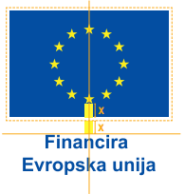

Slika 3: Pogled vodoravne in navpične postavitve emblema EU z izjavo o (so)financiranju

- V določenih primerih je dovoljena enobarvna reprodukcija (poseben postopek tiskanja na oblačila ali promocijski material ali v barvah pantone).

Primeri, če je na voljo le črna ali bela:
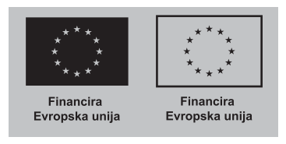

Slika 4: Primer postavitev emblema EU z izjavo o (so)financiranju, če je na voljo le črna ali bela

- Primera, če je na voljo le ena barva Pantone:


Slika 5: Prvi primer postavitve emblema EU z izjavo o (so)financiranju, če je na voljo le ena barva Pantone

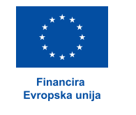
Slika 6: Drugi primer postavitve emblema EU z izjavo o (so)financiranju, če je na voljo le ena barva Pantone

3.1.2. PRIMERI NAPAČNE RABE EMBLEMA EU

- Ne izberite druge pisave kot Arial, Auto, Calibri, Garamond, Tahoma, Trebuchet, Ubuntu ali Verdana.
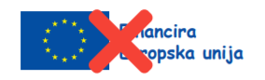
Slika 7: Primer napačnega emblema EU - uporaba napačne pisave

- uporabljajte besedilnih učinkov.
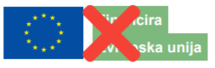
Slika 8: Primer napačnega emblema EU - nedovoljena uporaba besedilnih učinkov

- Ne dodajajte drugih grafičnih elementov.
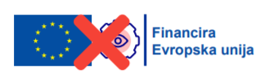
Slika 9: Primer napačnega emblema EU - nedovoljena uporaba drugih grafičnih elementov

- Besedilo ne sme biti nesorazmerno večje ali manjše v primerjavi z emblemom EU.

Slika 10: Primer napačnega emblema EU - nesorazmerna velikost besedila v primerjavi z emblemom EU

- Ne uporabljajte drugih barv od reflex blue, bele ali črne.

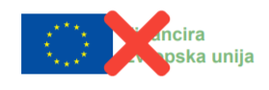
Slika 11: Primer napačnega emblema EU - uporabe nedovoljenih barv

- Ne spreminjajte razmerij besedila.

Slika 12: Primer napačnega emblema EU - nedovoljeno spreminjanje razmerij besedila

- Ne pišite »EU«. Vedno mora biti izpisano »Evropska unija«.

Slika 13: Primer napačnega emblema EU - nedovoljeno krajšanje imena Evropske unije

- Ne pišite vsega z velikimi tiskanimi črkami.

Slika 14: Primer napačnega emblema EU - pisanje le z velikimi črkami

- Ne zamenjajte emblema EU z logotipom Evropske komisije.
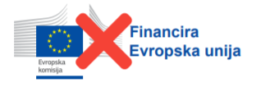
Slika 15: Primer napačnega emblema EU - zamenjava z emblemom Evropske komisije

- Ne zamenjajte emblema EU s katerim koli drugim grafičnim elementom.

Slika 16: Primer napačnega emblema EU - dodajanje drugega grafičnega elementa

- Ne spreminjajte emblema EU.
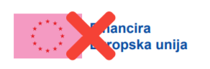
Slika 17: Primer napačnega emblema EU - spreminjanje emblema EU

- Ne dodajajte imena programa k izjavi o financiranju.

Slika 18: Primer napačnega emblema EU - dodano drugo besedilo

- Ne pišite imena programa v povezavi z emblemom EU.
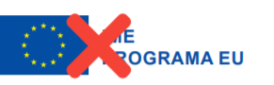
Slika 19: Primer napačnega emblema EU - dodajanje programa v povezavi z emblemom EU

- Ne dodajajte grafičnega elementa z imenom programa EU.
Primer napačnega emblema EU - nedovoljena uporaba drugih grafičnih elementov.
Slika 20: Primer napačnega emblema EU - dodajanje grafičnega emblema z imenom programa EU
Upravičencem je na voljo prenos datotek emblema EU in izjave o financiranju v različnih formatih in v vseh uradnih jezikih EU. Prenosi so na voljo v središču za prenos vizualnih elementov, dostopno tukaj: https://ec.europa.eu/regional_policy/information-sources/logo-download-center_en

Grafični vodnik po evropski zastavi (emblemu): https://publications.europa.eu/code/sl/sl-5000100.htm

3.1.3. KAJ POMENI »DOBRO VIDEN PRIKAZ« EMBLEMA EU?

OU, posredniško telo ali upravičenci morajo zagotoviti, da je emblem EU dobro viden v določenem kontekstu. Ta kontekst se lahko spreminja in je odvisen od več dejavnikov. Ustrezno je treba upoštevati na primer velikost, položaj, barvo in kakovost emblema glede na njegov kontekst. Upravičenci morajo biti zmožni dokazati in pojasniti, kako zagotavljajo vidnost emblema EU in spremljajoče izjave o financiranju v okviru posamezne operacije in/ali programa.

PRIKAZ ZASTAVE REPUBLIKE SLOVENIJE

Da se poudari nacionalno sofinanciranje operacije se uporabi zastava Republike Slovenije, zastava RS je obvezni element označevanja le pri izdelavi plakatov in tabel oz. panojev. Pri uporabi se sledi določbam Zakona o grbu, zastavi in himni republike Slovenije ter o slovenski narodni zastavi (Ur. l. RS, št. 67/94). Primer uporabe table oz. panoja je podan v poglavju 4.4.4., primer plakatov pa v poglavju 4.4.5. teh navodil.

IKONE, KI PONAZARJAJO PROGRAM AMIF, PROGRAM SNV IN PROGRAM IUMV

OU za namen prepoznavnosti, preglednosti in komuniciranja svojih aktivnosti uporablja ikone za program AMIF, program SNV in program IUMV, kot slike za ponazoritev posameznega programa.



Slika 21: Ikone, ki ponazarjajo program SNV, program AMIF in program IUMV

- OZNAČEVANJE OPERACIJ

KDO IN KDAJ OZNAČI VIR SOFINANCIRANJA

Vir sofinanciranja mora označiti posredniško telo ali upravičenec, ki so mu s kakršnim koli aktom (npr. z odločitvijo o podpori, pogodbo, idr.) dodeljena sredstva iz programa AMIF, programa SNV ali programa IUMV 2021–2027 za izvajanje aktivnosti v okviru operacij (izvajanje operacij, obveščanje in komuniciranje z javnostmi idr.).

Posredniško telo in upravičenci do sredstev morajo navesti vir (so)financiranja z dnem podpisa akta (odločitev o podpori, pogodba o sofinanciranju operacije). Za pravilno označitev se uporabi enega izmed načinov označitve, ki so podrobneje opredeljeni v podpoglavju 4.3. teh navodil.

OMEJITVE JAVNEGA PRIKAZA

Za operacije, ki jih podpira program AMIF, program SNV ali program IUMV, se lahko določi posebne zahteve za javni prikaz informacij o podpori iz skladov, kadar je to upravičeno zaradi varnosti in javnega reda v skladu s členom 69(5) Uredbe 2021/1060/EU (npr. zagotavljanje vidnosti opreme, ki jo je treba zaradi operativnih razlogov skriti). Upravičenec lahko omeji vsebinske podatke o operaciji, ki so objavljeni na spletni strani, če ta obstaja, prikaz fotografij in druge omejitve v dogovoru z OU.

NAČINI OZNAČEVANJA OPERACIJ

 | (SO)FINANCIRANA OPERACIJA | NAČIN OZNAČEVANJA
1 | Operacija, (so)financirana iz programa AMIF, programa SNV ali programa IUMV, ki vključuje fizične naložbe in katere skupni stroški presegajo 100.000,00 EUR | - Objava na spletni strani upravičenca, če obstaja,  - objava na njegovih straneh družbenih medijev, če obstajajo,  - označitev dokumentov, opreme in komunikacijskega gradiva in  - namestitev trajne table ali panoja, ki je jasno viden javnosti. Postavi se takoj, ko se začne fizično izvajanje operacije, ki vključuje fizične naložbe ali ko se namesti kupljena oprema.
2 | Operacija, (so)financirana iz programa AMIF, programa SNV ali programa IUMV in katere skupni stroški presegajo  10.000.000,00 EUR | - Objava na spletni strani upravičenca, če obstaja,  - objava na straneh družbenih medijev upravičenca, če obstajajo,  - označitev dokumentov, opreme in komunikacijskega gradiva,  - namestitev trajne table ali panoja,  - organizacija komunikacijskega dogodka ali druge dejavnosti (npr. otvoritvenega dogodka), pri kateri sta pravočasno obveščena EK in OU,  - posredovanje informacij o izvajanju operacije za objavo na portalu https://evropskasredstva.si/.
3 | Vse ostale operacije, ki ne sodijo pod točki 1 in 2, (so)financirana iz programa AMIF, programa SNV ali programa IUMV | - Objava na spletni strani upravičenca, če obstaja,  - objava na straneh družbenih medijev upravičenca, če obstajajo,  - označitev dokumentov, opreme in komunikacijskega gradiva in  - plakat v velikosti najmanj A3 ali enakovreden elektronski prikazovalnik z informacijami o operaciji, postavljen na dobro vidnem javnem mestu.

PRAVILNO OZNAČEVANJE GLEDE NA VRSTO PRIKAZA

Pravila označevanja veljajo za gradiva, ki so namenjena deležnikom evropske politike na področju notranjih zadev v RS ali javnosti.

Pomemben element v zvezi s preglednostjo in sporočanjem podpore iz programa AMIF, programa SNV ali programa IUMV so table, panoji in plakati ali elektronski prikazovalniki. Ti komunikacijski izdelki morajo biti jasni, lahko berljivi in vidni javnosti, poleg tega pa morajo izpolniti svoj namen, tj. obveščati javnost o določeni operaciji, ki je prejela finančno podporo EU. Priporočamo uporabo preprostih dizajnov ter izogibanje stiskanju informacij in dodajanju preveč logotipov.

Pri oblikovanju trajne table, panoja ali plakata si pomagajte s spletnim generatorjem: , https://ec.europa.eu/regional_policy/policy/communication/online-generator_sl?lang=sl

4.4.1. SPLETNA STRAN

Kot spletna stran je opredeljena predstavitev upravičenca, aktivnosti ali dejavnosti na svetovnem spletu. Spletna stran lahko že obstaja ali pa je njena vzpostavitev predvidena, da bo v okviru aktivnosti, (so)financiranih iz sredstev programa AMIF, programa SNV ali programa IUMV.

Na spletni strani ali podstrani operacije se predstavi vsebina operacije (kot npr. namen, cilji, rezultati, idr.), ki se izvajajo v okviru posamezne operacije, ki se sofinancira s sredstvi posameznih programov.

Na spletni strani se emblem EU z izjavo o (so)financiranju namesti na uvodno spletno stran ali podstran operacije, in sicer na način, da je viden znotraj vidne površine digitalne naprave, ne da bi se moral uporabnik pomakniti po strani navzdol. Upravičenec ima informacije o operaciji objavljene na spletu toliko časa, dokler je viden učinek sredstev, ki jih je dobil. Če se v primeru spletnih strani, ki so že vzpostavljene in niso vzpostavljene izključno zaradi operacije, zgodi, da upravičenci zaradi različnih razlogov (npr. spletna stran, ki je namenjena različnim operacijam z različnimi viri financiranja, navedba logotipa pa bi bila zavajajoča, ipd.), emblema EU z izjavo o (so)financiranju ne morejo umestiti na svojo uvodno spletno stran, OU predlaga, da se umesti na tisto podstran, kjer so oz. bodo predstavljene vsebine operacije, (so)financirane s sredstvi programa AMIF, programa SNV ali programa IUMV. V primeru spletnih strani, ki se postavijo izključno zaradi operacije, se emblem EU z izjavo o (so)financiranju namesti na uvodno spletno stran.

Upravičenec, ki je zavezanec po Zakonu o dostopnosti spletišč in mobilnih aplikacij (ZDSMA), zagotovi dostopnost spletne strani skladno z zakonom.

Spletna stran upravičenca mora vsebovati naslednje elemente:
- sorazmerno z ravnjo podpore kratek opis operacije, vključno z njenimi cilji in rezultati, pri čemer se izpostavi finančna podpora Evropske unije (tj izpostavi se navedba višine (so)financiranja EU v odnosu do skupne vrednosti operacije),
- Emblem EU z izjavo o (sofinanciranju),
- povezavo na spletni portal https://evropskasredstva.si (hiperpovezava preko emblema EU ali izpisano).

4.4.2. STRAN V DRUŽBENIH MEDIJIH

Za razliko od tradicionalnih medijev, pri katerih se informacije in znanje širijo iz enega vira, družbeni mediji gradijo komunikacijo oz. pridobivanje informacij na aktivni vlogi posameznih deležnikov. Kot primere družbenih medijev navajamo Facebook, YouTube, LinkedIn, Twitter, Instagram, TikTok ipd.

Upravičenec objavi na svojih straneh družbenih medijev podatke na dobro vidnem mestu, ki potrdijo, da je prejel podporo iz programov AMIF, SNV ali IUMV in Republike Slovenije:

- priporočljivo, da se objavi kratek opis operacije, vključno z njenimi cilji in rezultati, sorazmerno z ravnjo podpore pripravi kratek opis operacije, pri čemer se izpostavi finančno podporo Evropske unije, tj navedbo višine (so)financiranja EU v odnosu do skupne vrednosti operacije,
- Emblem EU z izjavo o (sofinanciranju),
- povezavo na spletni portal www.evropskasredstva.si (hiperpovezava preko emblema EU ali izpisano) ali povezavo na spletno podstran programa AMIF, programa SNV ali programa IUMV.

Na enak način morajo biti označeni tudi videoposnetki.
Priporoča se uporaba ključnikov: #AMIF, #SNV, #IUMV, #ISF, #BMVI, #evropskasredstva, #MigrationEU, #SecurityEU, #SchengenEU in označb relevantnih spletnih mest (npr. @evropskasredstva), ki uporabnika strani v družbenem mediju usmerijo na matično stran Evropska sredstva na družbenem omrežju.

- Primer označevanja objave na družbenih medijih LinkedIn, Facebook in Twitter:
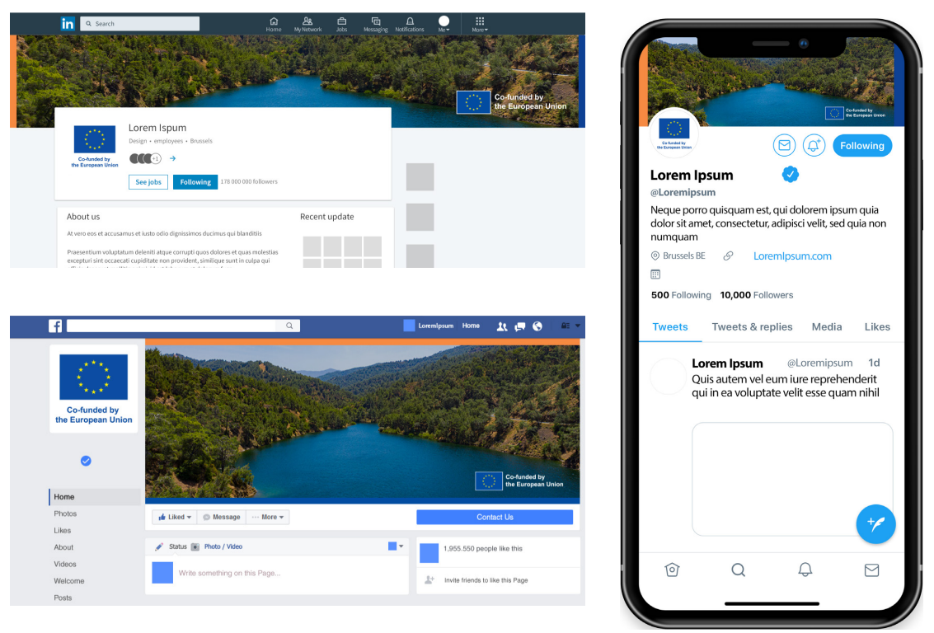

Slika 22: Primer označevanja objave na družbenih medijih LinkedIn, Facebook in Twitter

- Primer označevanja objave na časovnici Instagrama ali Facebooka:
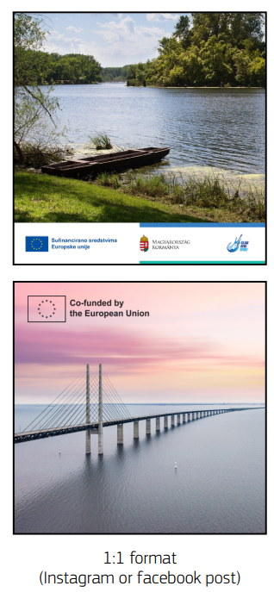
Slika 23: Primer označevanja objave na časovnici Instagrama ali Facebooka

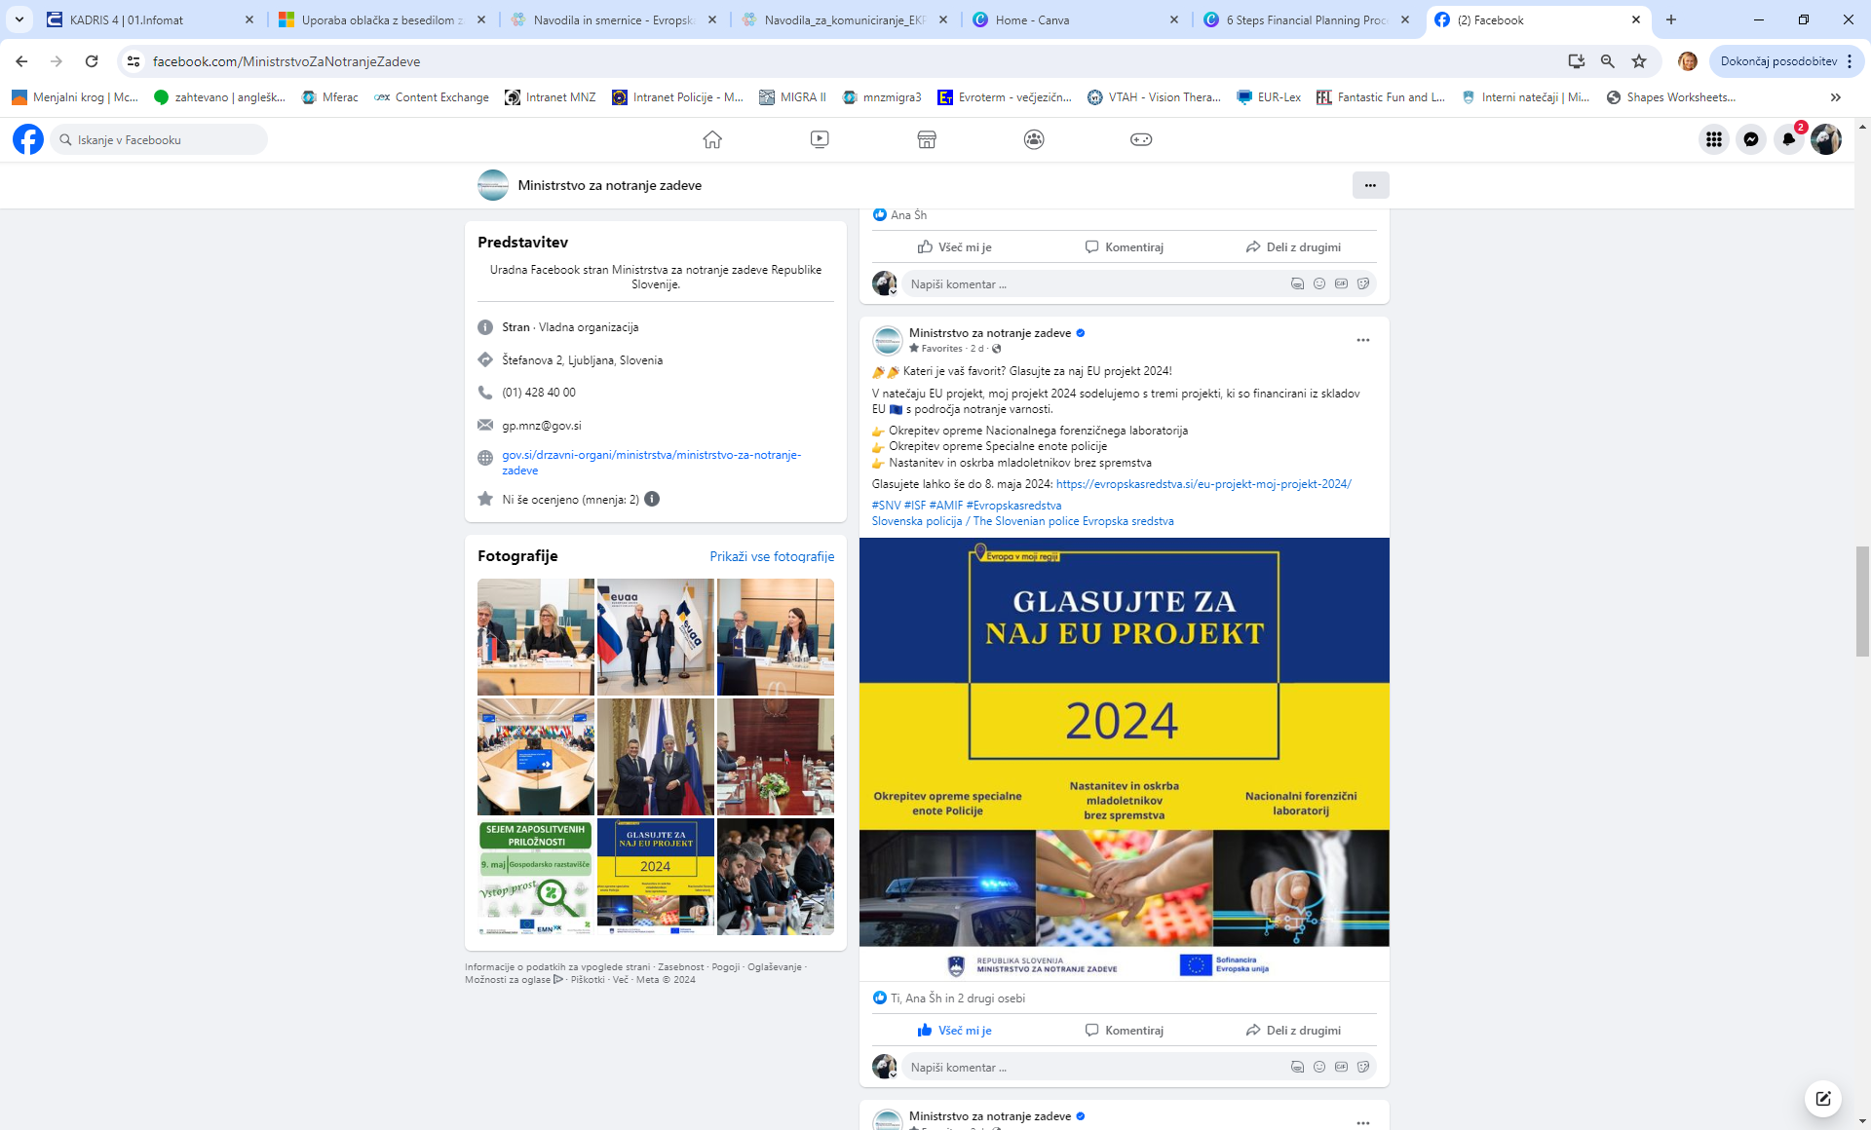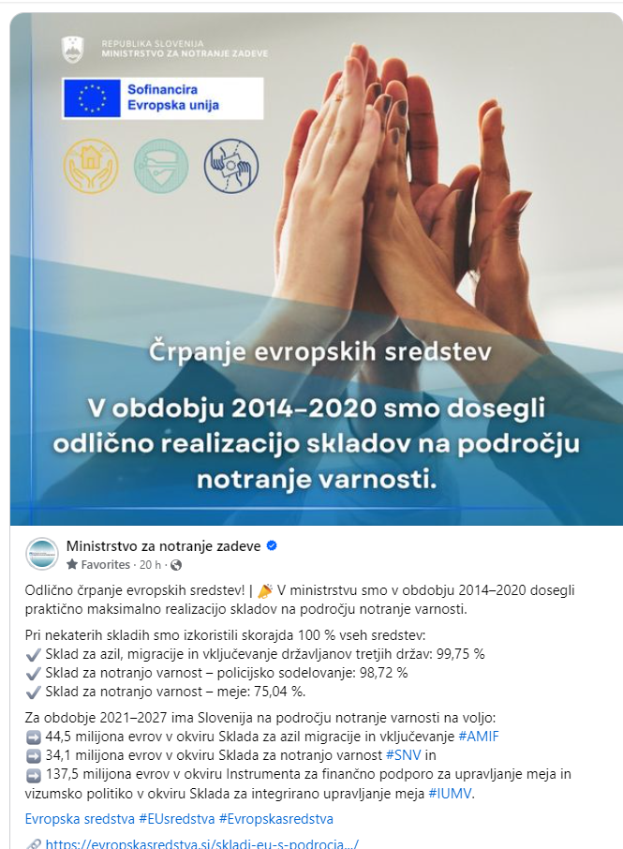
Slika 24: Primera označevanja objave na časovnici Instagrama ali Facebooka

- Primer označevanja objave v zgodbi na Instagramu ali Facebooku:
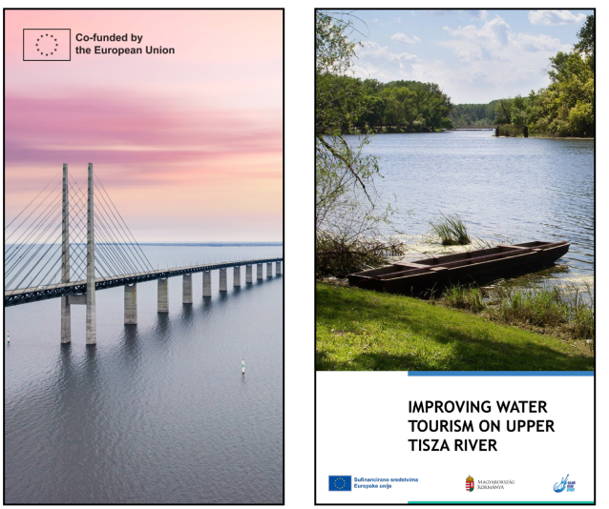
Slika 25: Primer označevanja objave v zgodbi na Instagramu ali Facebooku

4.4.3. DOKUMENTI IN KOMUNIKACIJSKA GRADIVA

Posredniško telo in upravičenci morajo z emblemom EU z izjavo o (so)financiranju označiti vsa komunikacijska in informacijska gradiva, ki so sofinancirana iz sredstev programa AMIF, programa SNV ali programa IUMV 2021–2027 (npr. brošure, knjižice, prospekti, bilteni, časopisi, predstavitve, razpisne dokumentacije, osnovne listine, ki so namenjene javnosti, gradiva za usposabljanja, svetovanja in konference ter ostale tiskovine). Emblem EU z izjavo o so(financiranju) mora biti na najmanj enem izjemno vidnem mestu, kot je npr. na naslovni strani tiskanega gradiva.

Z emblemom EU z izjavo o (so)financiranju morajo biti označeni tudi prispevki in oglasi v tiskanih gradivih, sporočilih za javnost, plakati in podobni tiskani materiali oziroma gradiva, razen v primerih, ko prispevke pripravljajo novinarji.

- Primer postavitve emblema EU z izjavo o (so)financiranju v uradnih dopisih organa upravljanja:
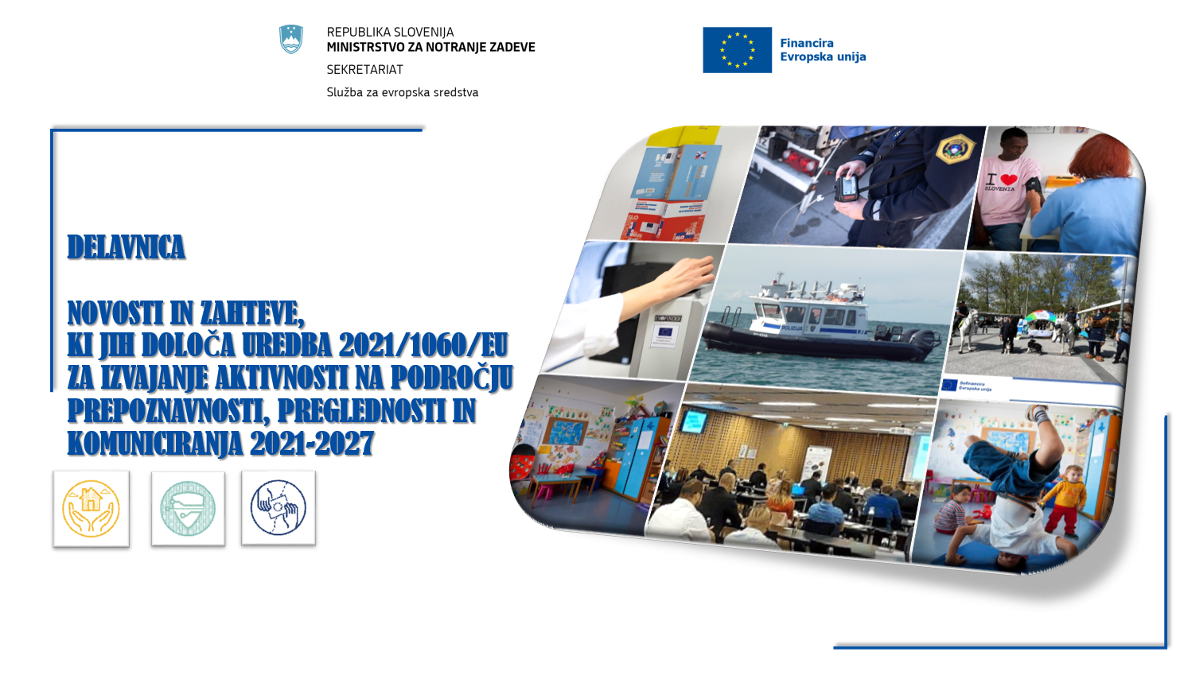
Slika 26: Primer postavitve emblema EU z izjavo o (so)financiranju

- Primeri postavitve emblema EU z izjavo o (so)financiranju v različnih formatih publikacij:

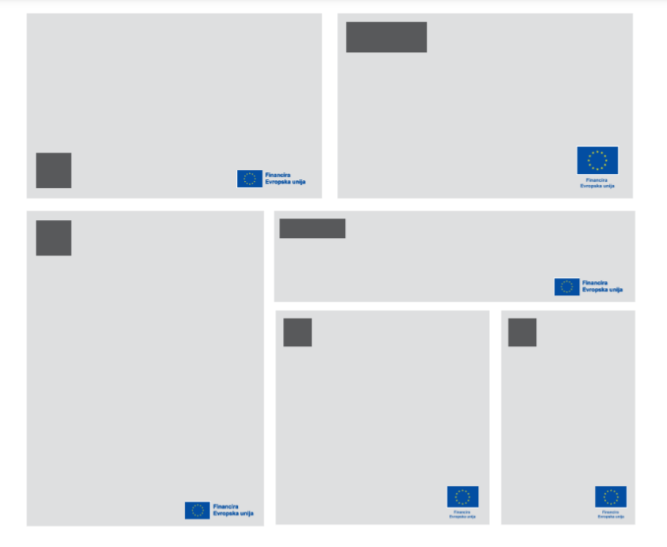
Slika 27: Primeri postavitve emblema EU z izjavo o (so)financiranju v različnih formatih publikacij

S postavitvijo emblema EU z izjavo o (so)financiranju se ne sme ustvarjati vtis, da sta upravičenec ali tretja oseba kakor koli povezana z institucijami EU, zato je priporočljivo, da se logotip upravičenca ali tretje organizacije umesti ločeno oz. ob robu, na ustrezni razdalji od emblema EU z izjavo o (so)financiranju. Emblem EU z izjavo o (so)financiranju mora biti prikazan vsaj tako izstopajoče in vidno kot drugi logotipi. Dopušča se, da upravičenec uporabi svoj logotip.

Avdiovizualni material
Avdiovizualni material (CD, DVD, ipd.) ter gradiva, ki so na voljo le v spletni različici oziroma na spletu je treba označiti z emblemom EU z izjavo o (so)financiranju.

Promocijski material
Emblem EU z izjavo o (so)financiranju se uporabi tudi kadar gre za promocijske izdelke (majice, darilne vrečke, USB ključke, mape, kape, torbe ipd.). Če tisk le tega na navedenih predmetih ni možen, se lahko označi zgolj embalažo ali pritrdi vizitke.

Najmanjša višina emblema EU z izjavo o (so)financiranju pri promocijskih gradivih je 1 cm. Na določenih predmetih, kot so pisala, so lahko reproducirani v manjši velikosti – v tem primeru se priporoča uporaba horizontalnega emblema EU.

Primer postavitve emblema EU z izjavo o (so)financiranju na promocijskem materialu:

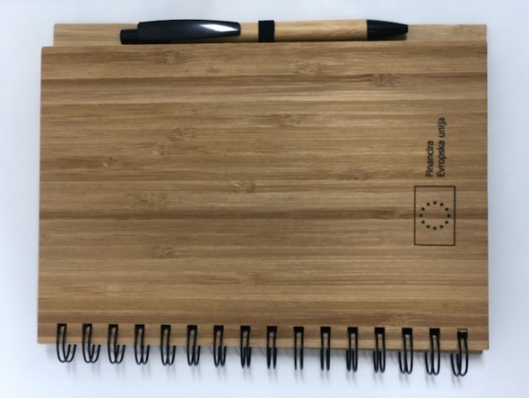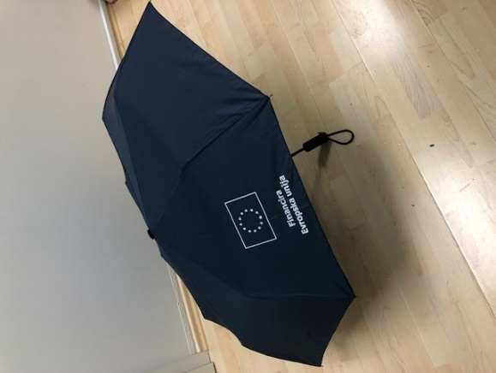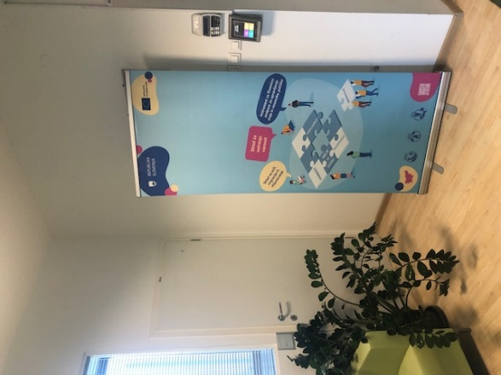

Slika 28: Primeri postavitve emblema EU z izjavo o (so)financiranju na promocijskem materialu

TV in radijske oddaje ter prispevki za spletne medije
Če se upravičenci udeležijo oddaje na TV, radiu ali spletnem mediju, ki je namenjena predstavitvi oziroma promociji operacije, ki je sofinancirana, naj, če je le možno, vsebinsko smiselno navedejo: “Operacijo financira Evropska unija.” oz. “Operacijo sofinancira Evropska unija.” Radijski oglas naj vsebuje vsebinsko smiselno izjavo: Operacijo (so)financira Evropska unija, televizijski oglas emblem EU z izjavo o (so)financiranju

Druge aktivnosti (dogodki, razstave, predstavitve, idr.)
V primeru organizacije dogodkov, novinarskih konferenc, razstav, predstavitev ali drugih aktivnostih za splošno ali interno javnost, ki so povezani s (so)financirano operacijo, je treba lokacijo dogodka opremiti s plakatom, enakovrednim elektronskim prikazovalnikom ali drugo podobno vizualno podobo (npr. s prenosljivim stojalom, ti »roll up). Upravičenec mora zagotoviti, da so vizualni elementi opremljeni z emblemom EU z ustrezno izjavo o (so)financiranju. Enaka obveznost velja tudi za gradivo, pripravljeno za namen predstavitve (vabila, programi, predstavitve, brošure ipd.). Če je gradivo v angleškem jeziku, se lahko navedba “Financira Evropska unija” oz. “Sofinancira Evropska unija” v prevodu glasi sledeče: “Funded by the European Union” oz. “Co-funded by the European Union”. Emblem EU z izjavo v angleškem jeziku je dostopen na spletni strani:
https://ec.europa.eu/regional_policy/en/information/logos_downloadcenter/

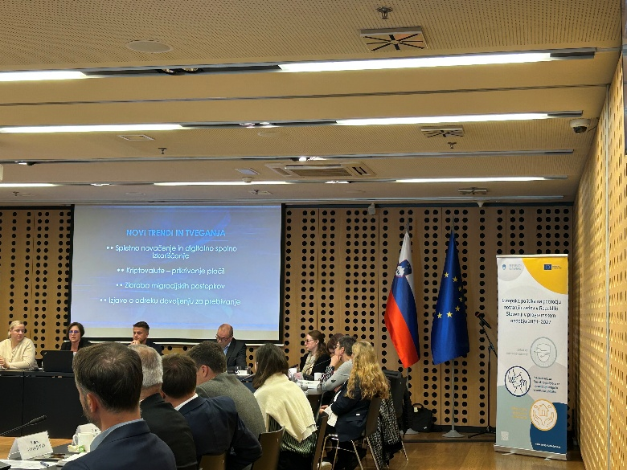

Slika 29: Primer postavitve prenosljivega stojala na dogodku

4.4.4. TRAJNE TABLE ALI PANOJI

Upravičenec je dolžan postaviti tablo ali pano v primeru operacije, ki je sofinancirana iz programa AMIF, programa SNV ali programa IUMV in, ki obsegajo fizične naložbe in katerih skupni stroški presegajo 100.000,00 EUR. Za operacijo, ki je sofinancirana v višini 75% ali 90% je obvezna označba z emblemom EU z izjavo o sofinanciranju in zastavo Republike Slovenije. V primeru 100 % financirane operacije iz sredstev programa AMIF, programa SNV ali programa IUMV trajne table ali panoja ni potrebno označiti z zastavo RS.

Stalno tablo ali pano upravičenec namesti takoj, ko se začne dejansko izvajanje operacije, ki vključuje fizične naložbe ali, ko se namesti kupljena oprema. Kupljena oprema mora biti označena z emblemom EU z izjavo o (so)financiranju s tiskom ali nalepko.

Trajna tabla ali pano se postavi na vidnem mestu (npr. na mestu naložbe ali največ 2 metra od vhoda v objekt). V izjemnih primerih, ko postavitev ali namestitev iz objektivnih razlogov ni mogoča, lahko tudi znotraj, če je npr. vhod steklen ali avla frekventno prehodna – skratka na lokaciji, ki po najboljši moči zadosti zahtevam po vidnosti. Odločitev za postavitev trajne table ali panoja na naslovu, ki ni lokacija izvajanja operacije, mora biti upravičenec sposoben ustrezno argumentirati.

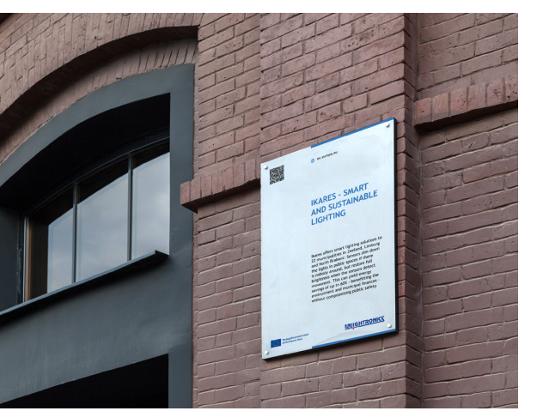
Slika 30: Primer postavitve stalne table

Tabla oz. pano je trajno nameščen, zato priporočamo izbiro materialov in tiska, ki so odporni na vremenske vplive. Poškodovano ali zbledelo označitev je v času trajanja operacije upravičenec dolžan nadomestiti z novo.

Trajna tabla ali pano mora vsebovati naslednje elemente:
- naslov, ki mora biti ime operacije ali njen glavni cilj. Naslov naj bo kratek in smiseln – izogibajte se kratic, okrajšav in žargona, ki ga ni mogoče razumeti, ne da bi bili seznanjeni z operacijo ali določenim področjem in
- Emblem EU z izjavo o (so)financiranju, ki se namesti v levi spodnji del. Zastava Republike Slovenije se umesti v desni spodnji del, upravičenec lahko dodatno vključi logotip svojega organa.
- opis operacije, ki mora obsegati med 200 in 400 znakov – priporočamo preprost in jasen jezik ter izogibanje uporabi žargona, ponavljanja in kratic oz. drugih okrajšav. Dober opis operacije je smiseln in enostaven za širšo javnost.;
- spletna stran, s katero zainteresirani javnosti zagotovite dodatne informacije o operaciji. Če ne obstaja relevantna spletna stran, se na trajno tablo ali pano umesti www.evropskasredstva.si. Navedba o obvezni navedbi spletne strani velja s sprejetjem teh navodil dalje, in ne zahteva popravkov že obstoječih postavljenih tabel.

Priporočeni elementi:
- trajanje, ki označuje časovni okvir operacije. Prikaže naj se: mesec/leto;
- finančni vložek – skupni znesek in EU sofinanciranje, pri čemer se “skupni znesek” nanaša na skupno vrednost operacije, vključno s sofinanciranjem iz EU in javnim/zasebnim financiranjem. “EU sofinanciranje” se nanaša na znesek podpore EU v celotnem proračunu operacije;
- slika/fotografija operacije, velika vsaj 300 DPI. Ne pozabite pripisati avtorja fotografije ter predložiti soglasja fotografiranih oseb (če je potrebno).
Dimenzije: 3000 × 4000 mm (5906 × 2661 px) oz. 2000 × 2000 mm (1921 × 7874 px).

Primer trajne table:

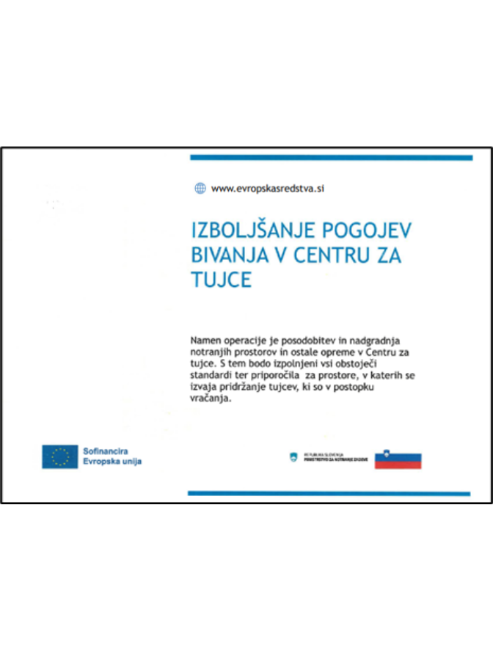
Opomba: odstopanje od tega ni dovoljeno (prepovedano je rotiranje slike, uporaba drugačnih črk v naslovu, zamenjava vrstnega reda elementov, postavitev emblema EU z izjavo na drugem mestu ter uporaba drugih večjih logotipov od emblema EU).

Slika 31: Primer postavitve elementov na trajni tabli

Primer panoja:

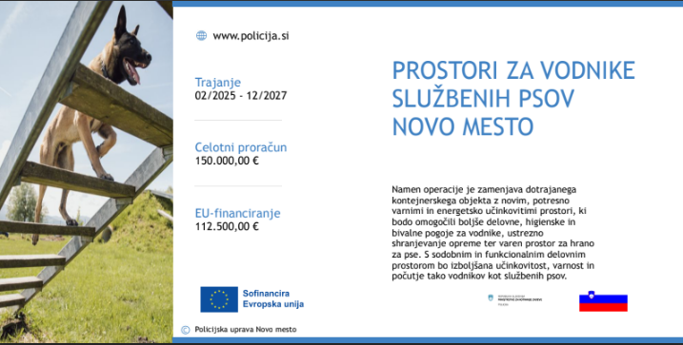

Slika 32: Primer panoja

Pri izdelavi table oz. panoja naj bo upravičenec pozoren, da navede celotni proračun operacije. Podatki morajo biti čitljivi. Med obveznimi elementi označevanja in ozadjem mora biti zadosten kontrast. Če se barvnemu ozadju ni mogoče izogniti, mora biti obvezni element označevanja obdan z belim robom s širino, ki je enaka 1/25 višine pravokotnika.

Če upravičenec postavi pano in ga želi po zaključku gradnje nadomestiti s tablo, naj to stori takoj, ko odstrani pano. Če upravičenec želi, lahko po lastni presoji zamenja sliko na panoju/stalni tabli, ko je operacija končana. Upravičencem svetujemo, da sledijo dimenzijam, ki jih predvideva spletni generator.

Trajna tabla za več operacij, ki obsegajo fizične naložbe in katerih skupni stroški presegajo 100.000,00 EUR in jih izvaja isti upravičenec

Kadar na istem mestu poteka več operacij ali kadar je za isto operacijo pozneje dodeljeno dodatno financiranje, zadostuje postavitev vsaj ene table ali panoja.

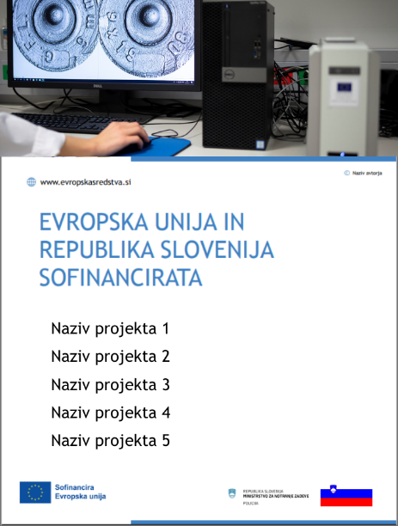

Slika 33: Primer trajne table za več operacij nad 100.000,00 EUR, ki vključujejo fizične naložbe in jih izvaja isti upravičenec

Upravičenec izdela trajno tablo za več operacij po vzoru slike 33. Oblikovalska rešitev naj v čim večji meri sledi enotni podobi in pravilni postavitvi obveznih elementov, kot je na priloženem primeru.

Stalna tabla ali pano za več operacij vsebuje:
- navedbo »EVROPSKA UNIJA IN REPUBLIKA SLOVENIJA SOFINANCIRATA«,
- nazive operacij iz katerih bo jasno razviden namen operacije, kratice niso priporočene, razen, ko gre za prepoznaven naziv projekta, ki mora biti ime operacije ali njen glavni cilj. Naslov naj bo kratek in smiseln – izogibajte se kratic, okrajšav in žargona, ki ga ni mogoče razumeti, ne da bi bili seznanjeni z operacijo ali določenim področjem in
- Emblem EU z izjavo o (so)financiranju, ki se namesti v levi spodnji del. Zastava Republike Slovenije se umesti v desni spodnji del, upravičenec lahko dodatno vključi logotip svojega organa,
- spletno stran, s katero zainteresirani javnosti zagotovite dodatne informacije o operaciji. Če ne obstaja relevantna spletna stran, se na trajno tablo ali pano umesti www.evropskasredstva.si. Navedba o obvezni navedbi spletne strani velja s sprejetjem teh navodil dalje, in ne zahteva popravkov že obstoječih postavljenih tabel,
- Opisi operacij niso potrebni.

Kadar na istem mestu poteka več operacij ali kadar je za isto operacijo pozneje dodeljeno dodatno financiranje, zadostuje postavitev vsaj ene table ali panoja. Upravičenec lahko svoje nove operacije doda na obstoječo trajno tablo ali pano. Če to ni mogoče lahko izdela novo, dodatno skupinsko tablo oz. tablo/pano za eno operacijo, in jo postavi ob predhodni. Pri izdelavi sledi določenim zahtevam glede postavitve obveznih elementov.

4.4.5. PLAKAT ALI ENAKOVREDEN ELEKTRONSKI PRIKAZOVALNIK

Za operacije, katerih skupni stroški ne presegajo 100.000,00 EUR in jih podpira program AMIF, program SNV ali program IUMV upravičenci na dobro vidnem javnem mestu namestijo vsaj en plakat v velikosti najmanj A3 ali enakovreden elektronski prikazovalnik z informacijami o operaciji, pri čemer morajo izpostaviti podporo iz sklada.

Za namestitev je treba poskrbeti z dnem izdaje odločitve o podpori ali podpisa pogodbe o sofinanciranju in mora trajati ves čas operacije – do zaključka operacije (do zadnjega izplačila) oz. v primeru dogodka do zaključka dogodka. Plakat ali elektronski prikazovalnik se namesti tja, kjer je največja koncentracija izvajanja operacije, če to ni mogoče, pa na naslovu upravičenca. Javnosti mora biti dobro viden. Odločitev za postavitev označitve na naslovu, ki ni lokacija izvajanja operacije, mora upravičenec ustrezno argumentirati. Poškodovano ali zbledelo označitev je v času trajanja operacije upravičenec dolžan nadomestiti z novo. Za operacije, ki so se pričele izvajati pred potrditvijo teh navodil glej poglavje 4.1.

Plakat ali enakovredni elektronski prikazovalnik mora vsebovati:
- naslov, ki mora biti ime operacije ali njegov glavni cilj. Naslov naj bo kratek in smiseln za javnost. Izogibajte se okrajšavam, kraticam in žargonu, ki ga ni mogoče razumeti, ne da bi bil bralec seznanjen z operacijo ali določenim področjem;
- emblem EU z izjavo o (so)financiranju;
- opis operacije, ki mora obsegati med 200 in 400 znakov - priporočamo preprost in jasen jezik ter izogibanje uporabi žargona, ponavljanja in kratic oz. drugih okrajšav. Dober opis operacije je smiseln in enostaven za širšo javnost;
- spletna stran, s katero zainteresirani javnosti zagotovite dodatne informacije o operaciji. Poskrbite, da bodo podatki na spletni strani ostali dolgoročno aktualni. Če ne obstaja relevantna spletna stran, se na plakat oz. elektronski prikazovalnik umesti www.evropskasredstva.si

Priporočeni elementi:
- finančni vložek – skupni znesek in EU sofinanciranje, pri čemer se “skupni znesek” nanaša na skupno vrednost operacije, vključno s sofinanciranjem iz EU in javnim/zasebnim financiranjem. “EU sofinanciranje” se nanaša na znesek podpore EU v celotnem proračunu operacije;
- trajanje, ki označuje časovni okvir operacije. Prikaže naj se: mesec/leto;
- slika/fotografija operacije, velika vsaj 300 DPI. Ne pozabite pripisati avtorja fotografije ter predložiti soglasja fotografiranih oseb (če je potrebno).
Dimenzije: 3000 × 4000 mm (5906 × 2661 px) oz. 2000 × 2000 mm (1921 × 7874 px).
- QR koda - spletni generator samodejno ustvari QR kodo s spletnega mesta;
- Objava odgovornega za objavo: največkrat je to upravičenec.

Ker je izdelava plakatov stroškovno učinkovita, lahko upravičenci za zagotovitev prepoznavnosti razmislijo o postavitvi plakata na več lokacijah, npr. na lokaciji izvajanja operacije in na sedežu upravičenca.

Upravičenec se lahko odloči tudi za postavitev elektronskega prikazovalnika enakovredne velikosti kot plakat, ki omogoča uporabo različnih učinkov in celo animacij na bolj kreativen in zabaven način kot plakat.

Primer izdelanega plakata in njegove postavitve:

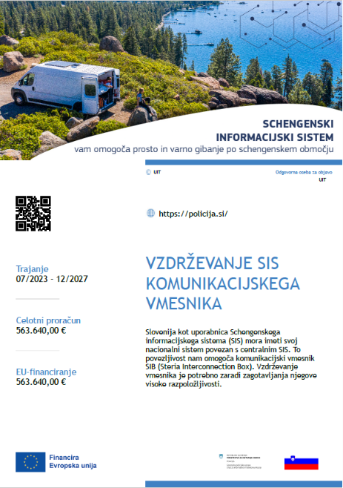
Elementi na plakatu ne smejo biti napačno postavljeni ali obrnjeni, niti se ne smejo zamenjati. Tekst mora biti levo poravnan, naslov pa mora biti napisan z velikimi tiskanimi črkami, kot prikazuje primer. Spoštovati je treba tudi vrstni red logotipov ter umeščenost emblema EU z izjavo v spodnji levi kot, ter zastava RS v desni kot. V primeru ostalih logotipov mora biti emblem EU najmanj tako velik kot največji od ostalih logotipov.

Slika 34: Primer izdelanega plakata

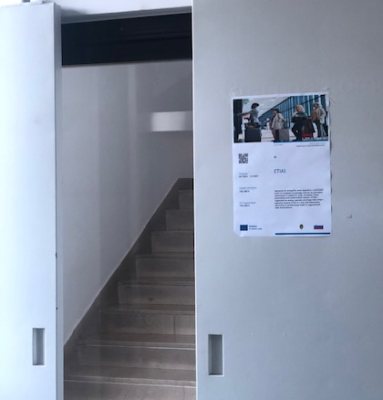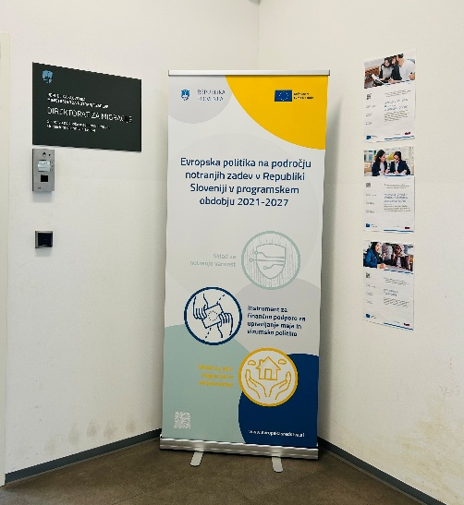
Slika 35: Primer postavitve plakatov

- KONČNA DOLOČILA

Navodila za komuniciranje začnejo veljati z dnem podpisa upravljavke programov. Navodila za komuniciranje se objavijo na spletnem portalu https://evropskasredstva.si/.
Enak postopek velja za spremembe in dopolnitve navodil za komuniciranje.
OU o spremembi navodil za komuniciranje pisno obvesti posredniško telo in upravičence.

- PRILOGI

Priloga 6.1: Priloga IX Uredbe 2021/1060/EU
Priloga 6.2: Uporabne povezave

Dodatne informacije:

MINISTRSTVO ZA NOTRANJE ZADEVE
Služba za evropska sredstva
pesnvm.mnz@gov.si

Štefanova 2
1000 Ljubljana

Tina Heferle
državna sekretarka
upravljavka programov

PRILOGA IX UREDBE 2021/1060/EU

PRILOGA IX

KOMUNICIRANJE IN PREPOZNAVNOST – ČLENI 47, 49 IN 50

1.
Uporaba in tehnične značilnosti emblema Evropske unije (v nadaljnjem besedilu: emblem)

1.1
Emblem je vidno prikazan v vsem gradivu za komuniciranje, kot so tiskani ali digitalni izdelki, spletna mesta in njihovi mobilni prikazi, ki se nanašajo na izvajanje operacije, namenjene javnosti ali deležnikom.

1.2
Izjava „Financira Evropska unija“ ali „Sofinancira Evropska unija“ se izpiše v celoti in poleg emblema.

1.3
V povezavi z emblemom se lahko uporabi katera koli od naslednjih pisav: Arial, Auto, Calibri, Garamond, Trebuchet, Tahoma, Verdana ali Ubuntu. Ležeče in podčrtane različice ter besedilni učinki se ne uporabljajo.

1.4
Položaj besedila glede na emblem nikakor ne posega v emblem.

1.5
Velikost pisave je sorazmerna z velikostjo emblema.

1.6
Barva pisave je modra (Reflex Blue), črna ali bela, odvisno od ozadja.

1.7
Emblem se ne spremeni ali združi z drugimi grafičnimi elementi ali besedili. Če so poleg emblema prikazani drugi logotipi, je emblem – po višini ali širini – najmanj enake velikosti kot največji izmed drugih logotipov. Poleg emblema ni za poudarek podpore Evropske unije dopustno uporabiti nobene druge vizualne podobe ali logotipa.

1.8
Kadar na istem mestu poteka več dejavnosti, podprtih s strani istega ali različnih instrumentov financiranja, ali kadar je za isto operacijo pozneje dodeljeno dodatno financiranje, zadostuje postavitev vsaj ene plošče ali panoja.

1.9
Grafični standardi za emblem in opredelitev standardnih barv:

(A) | SIMBOLNI OPIS  Na nebesno modri podlagi dvanajst zlatih zvezd sestavlja krog, ki predstavlja zvezo evropskih narodov. Število zvezd je stalno, saj število dvanajst simbolizira popolnost in enotnost.

(B) | HERALDIČNI OPIS  Na azurno modri podlagi je dvanajst zlatih peterokrakih zvezd, katerih kraki se ne stikajo.

(C) | GEOMETRIČNI OPIS  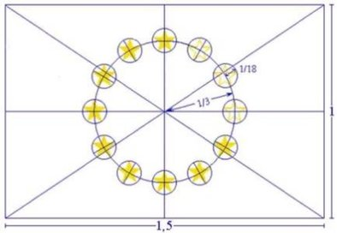  Emblem ima obliko modre pravokotne zastave, katere osnovnica je 1,5-krat daljša od stranice. Dvanajst zlatih zvezd, ki so enakomerno porazdeljene, tvori nevidni krog, katerega središče je sečišče diagonal pravokotnika. Polmer kroga je enak tretjini višine stranice pravokotnika. Vsaka od zvezd ima pet krakov, ki ležijo na obodu nevidnega kroga, katerega polmer je enak osemnajstini višine stranice pravokotnika. Vse zvezde so pokončne, tj. en krak je pokončen in dva kraka sta v ravni liniji, pravokotno na navpični rob pravokotnika. Krog je urejen tako, da so zvezde razporejene kot številčnica na uri. Njihovo število je nespremenljivo.
(D) | PREDPISANE BARVE  Emblem je v naslednjih barvah: PANTONE REFLEX BLUE za površino pravokotnika, PANTONE YELLOW za zvezde
(E) | ŠTIRIBARVNI POSTOPEK  Če se uporablja štiribarvni postopek, ustvarite obe standardni barvi s pomočjo štirih barv štiribarvnega postopka.  PANTONE YELLOW je mogoče doseči z uporabo 100 % „Process Yellow“.  PANTONE REFLEX BLUE je mogoče doseči z mešanjem 100 % „Process Cyan“ in 80 % „Process Magenta“.  INTERNET  PANTONE REFLEX BLUE na spletni paleti ustreza barvi RGB:0/51/153 (heksadecimalna vrednost: 003399), PANTONE YELLOW na spletni paleti pa ustreza barvi RGB: 255/204/0 (heksadecimalna vrednost: FFCC00).  ENOBARVNA REPRODUKCIJA  Če uporabljate črno, očrtajte pravokotnik s črno in natisnite črne zvezde na beli podlagi.    Če uporabljate modro (Reflex Blue), uporabite 100 % Reflex Blue, zvezde pa naj ostanejo bele.    REPRODUKCIJA NA BARVNEM OZADJU  Če se ni mogoče izogniti večbarvnemu ozadju, naj bo pravokotnik obdan z belim robom s širino, ki je enaka 1/25 višine pravokotnika.    Načela uporabe emblema Evropske unije s strani tretjih oseb so določena v upravnem sporazumu s Svetom Evrope v zvezi z uporabo evropskega emblema s strani tretjih oseb (¹).

2.
Dovoljenje za uporabo pravic intelektualne lastnine iz člena 49(6) Evropski uniji podeljuje najmanj naslednje pravice:

2.1
notranjo uporabo, tj. pravico do razmnoževanja, kopiranja in dajanja na voljo gradiva za komuniciranje in prepoznavnost, za institucije in agencije Evropske unije, organe držav članic in njihove zaposlene;
2.2
reprodukcijo gradiva za komuniciranje in prepoznavnost na vsak način in v vsaki obliki, v celoti ali deloma;

2.3
obveščanje javnosti o gradivu za komuniciranje in prepoznavnost z uporabo vseh razpoložljivih komunikacijskih sredstev;

2.4
razširjanje gradiva za komuniciranje in prepoznavnost v javnosti (ali njihovih kopij) v vseh oblikah;

2.5
shranjevanje in arhiviranje gradiva za komuniciranje in prepoznavnost;

2.6
podeljevanje podlicenc za pravice v zvezi z gradivom za komuniciranje in prepoznavnost tretjim osebam.
(¹) UL C 271, 8.9.2012, str. 5.

UPORABNE POVEZAVE

Uredba 2021/1060/EU Evropskega parlamenta in Sveta z dne 24. junija 2021 o določitvi skupnih določb o Evropskem skladu za regionalni razvoj, Evropskem socialnem skladu plus, Kohezijskem skladu, Skladu za pravični prehod in Evropskem skladu za pomorstvo, ribištvo in akvakulturo ter finančnih pravil zanje in za Sklad za azil, migracije in vključevanje, Sklad za notranjo varnost in Instrument za finančno podporo za upravljanje meja in vizumsko politiko:
https://eur-lex.europa.eu/legal-content/SL/TXT/?uri=CELEX:32021R1060

Uporaba emblema EU v okviru programov EU 2021–2027: https://ec.europa.eu/regional_policy/information-sources/logo-download-center_en

Emblem EU z izjavo »Financira Evropska unija« oz. »Sofinancira Evropska unija« v vseh uradnih jezikih Evropske unije ter v arabščini, islandščini, norveščini, turščini in ruščini: https://ec.europa.eu/regional_policy/en/information/logos_downloadcenter/

Dostop do spletnega generatorja, v katerem lahko ustvarite datoteke za panoje, table in plakate v pdf, pripravljene za tisk:
https://ec.europa.eu/regional_policy/en/information/logos_downloadcenter/

Opomba: Vir fotografij na str. 17 in 18 je »European Commission, Directorate-General for Regional and Urban Policy, Support kit for EU visibility 2021-2027 brand book for managing authorities and project beneficiaries, Publications Office of the European Union, 2022, 10.2776/111573

Informacija o zaključku je namenjena temu, da se ustrezno spremeni status javnega razpisa, ki je objavljen na spletnem portalu https://evropskasredstva.si/.
Za dan poteka se šteje dan, ko se na razpis ni več mogoče prijaviti.
Upravičencu ni treba vzpostavljati ali vzdrževati spletne strani zgolj zaradi izjave o podpori iz Evropske unije.

